Môn học: TOÁN Lớp: 3B
Tiết 27: BÀI13: TÌM THÀNH PHẦN TRONG PHÉP NHÂN, PHÉP CHIA
T1.
Thời gian thực hiện: Ngày 14 tháng 10 năm 2025

I. YÊU CẦU CẦN ĐẠT:
1.Năng lực.
a. Biết cách tìm và tìm được thừa số trong một tích,số bị chia, số chia.
- Nêu được tên gọi thành phần trong phép tính nhân. Nhận biết được thừa số chưa biết, thừa số đã biết và tích đã cho. Biết cách tìm thừa số chưa biết trong một tích.
- Vận dụng bảng nhân 9, bảng chia 9 để tính nhẩm, giải bài tập, bài toán có tình huống thực tế liên quan đến bảng nhân 9, bảng chia 9.
- Phát triển năng lực tư duy lập luận toán học và năng lực giải quyết vấn đề, giao tiếp toán học.
- Tìm được số bị chia, số chia theo quy tắc. Vận dụng giải các bài toán thực tế có liên quan.
b. Củng cố những kiến thức đã học trong tiết học để học sinh khắc sâu nội dung.
- Vận dụng kiến thức đã học vào thực tiễn.
- Tạo không khí vui vẻ, hào hứng, lưu luyến sau khi học sinh học.
c. Năng lực chung.
- Năng lực tự chủ, tự học: lắng nghe, trả lời câu hỏi, làm bài tập.
- Năng lực giải quyết vấn đề và sáng tạo: tham gia trò chơi, vận dụng.
- Năng lực giao tiếp và hợp tác: hoạt động nhóm.
2. Phẩm chất:
a. Phẩm chất chăm chỉ: Chăm chỉ suy nghĩ, trả lời câu hỏi; làm tốt các bài tập.
b. Phẩm chất trách nhiệm: Giữ trật tự, biết lắng nghe, học tập nghiêm túc.
II. ĐỒ DÙNG DẠY HỌC:
- Kế hoạch bài dạy, đồ dùng dạy học toán 3.

- Sách giáo khoa.

III. HOẠT ĐỘNG DẠY HỌC:
Hoạt động của giáo viên | Hoạt động của học sinh
1. Khởi động:
- Đạt mục tiêu . Tạo không khí vui vẻ, phấn khởi trước giờ học
- Cách tiến hành:
- GV tổ chức trò chơi để khởi động bài học.  + Câu 1: 6 x 3 = ?  + Câu 2: 35 : 5 = ?  + Câu 3: 9 x 4 = ?  + Câu 4: 81 : 9 = ?  + Câu 5: 5 x 4 = ?  + Câu 6: 72 : 8 = ?  - GV Nhận xét, tuyên dương.  - GV dẫn dắt vào bài mới | - HS tham gia trò chơi  + Câu 1: 6 x 3 = 18  + Câu 2: 35 : 5 = 7  + Câu 3: 9 x 4 = 36  + Câu 4: 81 : 9 = 9  + Câu 5: 5 x 4 = 20  + Câu 6: 72 : 8 = 9  - HS lắng nghe.
2. Khám phá
- Đạt mục tiêu. 1a,1c
- Cách tiến hành:
- Cho HS quan sát tranh và đọc bài toán  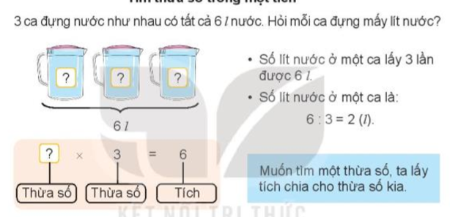  Bài toán: 3 ca đựng nước như nhau có tất cả 6l nước. Hỏi mỗi ca đựng mấy lít nước?  - GV hướng dẫn học sinh tìm hiểu bài toán  + Bài toán cho biết gì?  + Bài toán hỏi gì?  + Số lít nước ở một ca lấy mấy lần? Được mấy lít nước?  + Vậy số lít nước ở một ca là bao nhiêu?  + Muốn tìm một thừa số ta làm như thế nào?  - GV nhận xét, chốt cách làm: Muốn tìm một thừa số, ta lất tích chia cho thừa số kia. | - HS quan sát và đọc thầm bài toán.  - HS thảo luận nhóm 2 tìm hiểu bài và giải bài toán.  - HS trả lời: 3 ca đựng nước như nhau có tất cả 6 lít nước..  - HS trả lời: Hỏi mỗi ca đựng mấy lít nước?  - Số lít nước ở một ca được lấy 3 lần được 6 lít nước.  - Số lít nước ở một ca là: 6 : 3 = 2 (l)  - HS tự nêu cách làm theo ý hiểu.  - HS lắng nghe và nhắc lại.
3. Hoạt động
- Đạt mục tiêu .1a,1c,2a,2b
- Cách tiến hành:
Bài 1: (39)  - GV hướng dẫn mẫu  - Yêu cầu HS làm bài  - Yêu cầu HS nêu cách làm  - GV nhận xét, tuyên dương  Bài 2: Số? (39)  - Yêu cầu HS làm bài  Thừa số 8 ? 5 7 ?  Thừa số 4 6 ? ? 9  Tích 32 18 30 21 36  - Cho HS chia sẻ cách làm  - GV nhận xét  Bài 3: (40)  - GV hướng dẫn HS tìm hiểu bài toán  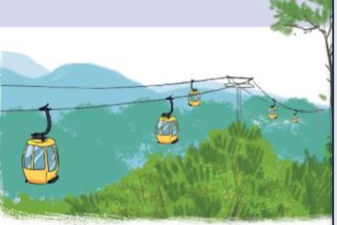  + Bài toán cho biết gì?  + Bài toán hỏi gì?  - Yêu cầu HS làm bài | - HS đọc thầm yêu cầu  - HS theo dõi  - HS làm việc cá nhân  ?  a, x 4 = 28  28 : 4 = 7  b, x 3 = 12  ?  12 : 3 = 4  ?  c, 6 x = 24  24 : 6 = 4  - Hs nêu cách làm  - HS lắng nghe  - HS đọc thầm yêu cầu  - HS làm bài cá nhân  Thừa số 8 3 5 7 4  Thừa số 4 6 6 3 9  Tích 32 18 30 21 36  - HS chia sẻ  - Nhận xét  - HS đọc thầm yêu cầu bài toán  - HS lắng nghe, theo dõi  - HS trả lời: 5 ca-bin chở tất cả 30 người. Biết rằng số người ở mỗi ca-bin như nhau.  - HS trả lời: Hỏi mỗi ca-bin chở bao nhiêu người?  - HS làm bài vào vở, 1 HS làm phiếu  Bài giải:  Số người ở mỗi ca-bin là:  30 : 5 = 6 (người)  Đáp số: 6 người
3. Vận dụng
- Đạt mục tiêu . 1b, 1c, 2a, 2b

- Cách tiến hành:
- GV sử dụng kĩ thuật trình bày 1 phút  + Bài học hôm nay em biết được điều gì gì?  - Nhận xét, tuyên dương  - GV dặn dò về nhà học thuộc bài. | - HS trả lời  - Lắng nghe
4. Điều chỉnh sau bài dạy:
.....................................................................................................................................
.....................................................................................................................................
.....................................................................................................................................

